THE Y’S MEN’S CLUB OF
KANAZAWA-SAIGAWA
CHARTERED IN JUNE 12, 1993
AFFILIATED WITH THE INTERNATIONAL ASSOCIATION OF
Y’S MEN’S CLUBS
THE SERVICE CLUB OF THE YMCA
KANAZAWA YMCA：44-1, SATOMICHO, KANAZAWA, JAPAN 920-0998
http://www.ys-chubu.jp/saigaways/

国際会長主題 「私たちの未来は、今日から始まる」“Our Future Begins Today”
アジア地域会長主題 「ワイズ運動を尊重しよう」“Respect Y’s Movement”
西日本区理事主題 「ワイズ魂で 更なるワイズの活性化を！」
“Energizing Y's Men's Clubs with the Y's spirit !”
中部部長主題 「出会い、ふれあい、響きあい、前へ進もう」
金沢犀川ｸﾗﾌﾞ会長主題 「平和を実現しよう！」“Let’s be the peacemakers!”
会長：平口哲夫，副会長・書記：北 肇夫，直前会長・会計：澤瀬 諭

今月の聖句：（前略）神は、キリストを通してわたしたちをご自分と和解させ、また、和解のために奉仕する任務を私たちにお授けになりました。つまり、神はキリストによって世をご自分と和解させ、人々の罪の責任を問うことなく、和解の言葉をわたしたちにゆだねられたのです。（中略）罪と何の関わりもない方を、神はわたしたちのために罪となさいました。わたしたちはその方によって神の義を得ることができたのです。 コリント人への手紙 二 ５章18-21節

２０１７年１月強調月間
ＩＢＣ ＤＢＣ
新しいワイズの世界を求めてＩＢＣ/ＤＢＣのお見合いをしましょう！ 積極的なアプローから広がる世界の仲間との親睦の輪、和、話！ 森田美都子国際・交流事業主任（京都パレスクラブ）

☆☆☆１月第一例会案内☆☆☆  日 時：1月26日(木) 19:00～21:00  会 場：金沢都ホテル  会 費：3,500円 準 備：澤瀬ﾜｲｽﾞ  ＊＊＊プログラム＊＊＊  司 会 ：北ﾜｲｽﾞ  開会・点鐘 ：平口会長  ワイズソング ：一同  今月の聖句 ：司会者  ゲスト紹介 ：司会者  今月のハッピーバスデイ ：平口会長  該当者なし  食前の感謝 ：三谷ﾜｲｽﾞ  ―― 会 食 ――  卓話 ：「禁煙運動について」  福田太睦氏(NPO禁煙ﾈｯﾄ石川 理事・事務局長)  事業委員会報告 ：各委員  ニコニコタイム ：澤瀬ﾜｲｽﾞ  閉会点鐘 ：平口会長 | ☆☆☆12月例会報告☆☆☆  [第一例会] 金沢・金沢犀川ｸﾗﾌﾞ合同ｸﾘｽﾏｽ特別例会、12月15日(木)18：30～21：00、金沢ﾆｭｰｸﾞﾗﾝﾄﾞﾎﾃﾙ、参加者：北・平口。  [第二例会]12月22日(木)19:00～21:00、平口宅、参加者：北・澤瀬・平口。
 | 第2回東西日本区交流会：2月4～5日、東山荘にて、平口参加予定。2月新春特別例会：2月11日(土)～2月12日(日)、“一軒宿の赤穂谷温泉”(小松市)。
 | 今月の聖句について 手紙の著者は、ｺﾘﾝﾄの教会の人たちに対して、ｲｴｽ・ｷﾘｽﾄの十字架による罪の贖いを思い起こして「神と和解させていただきなさい」(20節後半)と説く。この聖句は、世の人々の間に平和を実現するうえでも示唆するところが大きい。（平口）
2月の当番 司会：澤瀬、準備：竹中
《 金沢YMCAのﾎｰﾑﾍﾟｰｼﾞ 》
http://www.ys-chubu.jp/kanazawaymca/
＊例会に使用済み切手、ｱﾙﾐ缶、ｳｴｽ用布製品をご持参下さい。

当クラブ | 12月出席者 | 12 月出席率(正会員) | ＢＦポイント | ニコニコタイム
正会員 4名  広義会員 0名  功労会員 1名 | 正会員 2名  功労会員 0名  メネット 0名  ビジター 0名  ゲスト 0名 | 3÷4✕100  メーキャップ 1名 | 前月繰越切手 3,496g  12 月分切手 0g  今年度累計 3,496g  切手 g  現金 0円 | 前月累計 71,003円  12月 0円  ＊合同ｸﾘｽﾏｽ特別例会の献金は、日本ＹＭＣＡ同盟の東山荘改築募金に当てる。
合計 5名 | 2名 | 75％ |  | 累計 71,003円

◆ 金沢YMCAわいわい農園体験記 ◆
～この１年を振返って～
北 肇夫
「金沢YMCAわいわい農園体験」は、2016年12月3日(土)に参加者6名、でｻﾄｲﾓなどの収穫が行われ、今ｼｰｽﾞﾝの終盤を迎えた。この機に一年を振り返って農園作業の内容を報告する。
今ｼｰｽﾞﾝの特記事項としては、ｹｶﾞ人もなく、熱中症などの病人が出なかったことと、獣害対策として簡易ﾌｪﾝｽが敷設されたことがある。学院では全農園区画にﾌｪﾝｽを巡らし、それに伴い、当｢わいわい農園｣にも応分の負担金が請求され、年会費から支出された。
今ｼｰｽﾞﾝに作付けした作物は、野菜・根菜では越前大野のｻﾄｲﾓ、源助大根、九条ﾈｷﾞ、二塚ｶﾗｼﾅ､ｴﾀﾞﾏﾒ、草花ではｱﾌﾘｶﾝﾏﾘｰｺﾞｰﾙﾄﾞ(万寿菊)、ｼﾞﾆｱ(百日草)、ﾊｰﾌﾞ(香草)ではﾊﾞｼﾞﾙが挙げられる。
なお、年間作業の延べ人数 46名、1回当たりの実働時間 2～3時間、実働日数 38日であった。年間実働作業の割合は、①耕耘・畝建て作業 16%、②播種・植付け・間引き作業 24%、③除草作業 16%、④潅水作業 11%、⑤土寄せ作業 11%、⑥収穫作業8%、⑦準備作業(ﾀﾈｲﾓの芽出し)・施肥・敷き藁・点検作業など 14%であった。
今後、農園体験が学童や教諭、大学生との交流の場に発展してゆけばと願っている。
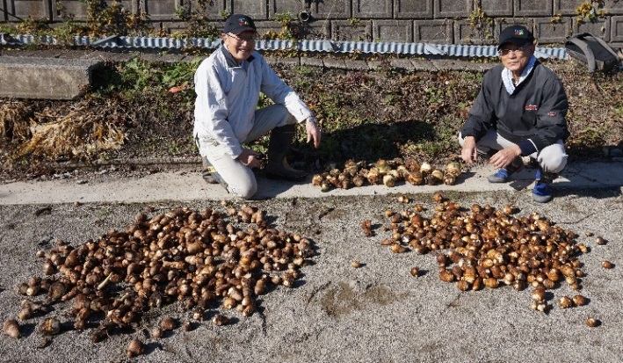
（12月3日、収穫したｻﾄｲﾓなどを分けているところ）

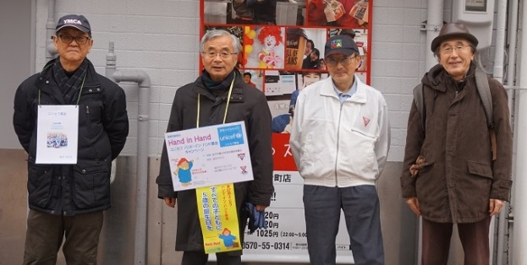
◆ 12月合同ｸﾘｽﾏｽ特別例会に参加して ◆
平口 哲夫
12月15日(木)18:30～20:30、金沢ﾆｭｰｸﾞﾗﾝﾄﾞﾎﾃﾙにて金沢・金沢犀川ｸﾗﾌﾞ合同ｸﾘｽﾏｽ特別例会が開催され、金沢犀川ｸﾗﾌﾞからは北ﾜｲｽﾞと平口が参加。
会場で配布する金沢犀川ｸﾗﾌﾞ・ﾌﾞﾘﾃﾝ12月号については、中部HPからﾀﾞｳﾝﾛｰﾄﾞした金沢ｸﾗﾌﾞ・12月号ﾌﾞﾘﾃﾝを参考にﾌﾟﾛｸﾞﾗﾑ箇所を更新してから印刷したが、ﾌﾟﾘﾝﾀｰの調子が悪く、当日の午前から午後にかけて、だいぶ時間を費やした。18:00過ぎに会場に到着。自ｸﾗﾌﾞのﾊﾞｰﾅｰは持参したけれど、ｶﾒﾗを持っていくのを忘れてしまったので、写真撮影はすべて数澤ﾜｲｽﾞにおまかせすることに。
司会の藤井ﾜｲｽﾞは、金沢ｸﾗﾌﾞのﾌﾞﾘﾃﾝ12月号掲載の随筆「YMCAは出会いの場」で、「私はYMCAと出会い、聖書と出会い、ｷﾘｽﾄ教信仰に導かれました」と記し、例会の最後のほうで日本YMCA基本原則のうた「愛すること、仕えること」のｷﾞﾀｰ演奏もこなして、場の雰囲気をいっそう盛り上げておられた。今回、ﾎﾞﾗﾝﾃｨｱﾘｰﾀﾞｰの山岸祐太君(北陸学院大学3年生)と村上優也君(同大1年生)が参加してくださったことも特筆に値する。また、説教を担当してくださった矢澤励太氏(北陸学院中・高教諭)のご家族の参加もあり、二人の幼いお子さんの微笑ましい姿が印象的であった。山内ﾜｲｽﾞ・ﾒﾈｯﾄ会による「親睦のとき」のお手並みには、いつもながら感心した。
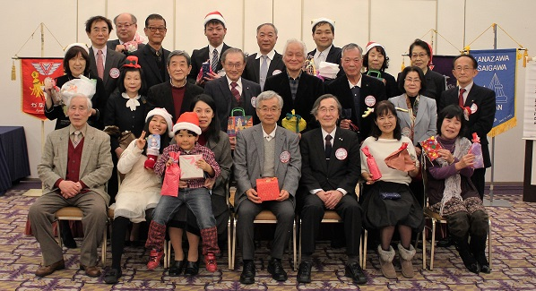
「合同ｸﾘｽﾏｽ」と銘打ってはいるけれど、この何年間、ｸﾘｽﾏｽ特別例会は金沢ｸﾗﾌﾞに“ｵﾝﾌﾞにﾀﾞｯｺ”の状態が続いている。名実ともに「合同」にふさわしい在り方が難しいのならば、金沢犀川ｸﾗﾌﾞ主催のｸﾘｽﾏｽ特別例会は、かつてのように、通常の第一例会と同様、12月第二木曜に開催し、金沢ｸﾗﾌﾞ主催のｸﾘｽﾏｽ特別例会には自由にﾋﾞｼﾞﾀｰ参加するということも、今後検討してみるとよいのではないだろうか。

- 第38回ﾕﾆｾﾌ街頭募金に参加して ◆
澤瀬 諭
12月23日(金・祝)午後1時から約1時間、金沢市青少年団体連絡協議会主催の「第38回ﾕﾆｾﾌ ﾊﾝﾄﾞ・ｲﾝ・ﾊﾝﾄﾞ募金」に参加した。時々小雨交じりの中、朝倉金沢YMCA理事長をはじめ金沢ﾜｲｽﾞﾒﾝｽﾞｸﾗﾌﾞ4名、金沢犀川ﾜｲｽﾞﾒﾝｽﾞｸﾗﾌﾞ3名の計8名で、例年のごとく竪町商店街入口付近にて募金を呼び掛けた。往時と違って人通りの少ない、若者の街での募金であったが、総額14,569円のご厚志が集まった。ご協力いただいた方々に心から感謝申し上げます。

